Управление социальной защиты населения Белгородской области
ОБГУ «Реабилитационный центр для детей с ограниченными возможностями»

МАСТЕРСКАЯ ПРАВОСЛАВНОЙ МУЛЬТИПЛИКАЦИИ «ДОБРОФИЛЬМ»:
ИДЕЯ, РЕАЛИЗАЦИЯ

Сборник методических материалов по результатам реализации проекта и обобщению опыта работы мастерской православной мультипликации "Доброфильм" для детей с ограниченными возможностями
Белгород 2016
Сборник подготовлен при поддержке Международного грантового
конкурса «Православная инициатива 2016-2017»

Долгих И.Е., Геращенко М.Б. Мастерская православной мультипликации «Доброфильм»: идея, реализация. – Сборник методических материалов по результатам реализации проекта и обобщению опыта работы мастерской православной мультипликации "Доброфильм" для детей с ограниченными возможностями. – Белгород, 2016. – 24 с.

В издании представлен анализ, основные этапы реализации, эффекты и перспективы проекта мастерской православной мультипликации "Доброфильм" для детей с ограниченными возможностями на базе областного государственного бюджетного учреждения «Реабилитационный центр для детей и подростков с ограниченными возможностями» в 2016 г. Сборник будет интересен работникам учреждений социальной защиты населения, специалистам в вопросах реабилитации детей-инвалидов, родителям, воспитывающим детей с ограниченными возможностями, а также всем, кто хотел бы принять участие в дальнейшем развитии мастерской.

© Коллектив авторов, 2016

СОДЕРЖАНИЕ
О ЦЕНТРЕ ……………………………………………………………………………………………………………………. | 4
О ПРОЕКТЕ МАСТЕРСКОЙ «ДОБРОФИЛЬМ» ……………………………………….………..………….. | 5
СЦЕНАРИИ …………………………………………………………………………………………………………………… | 9
Сценарии разработанных мультфильмов «Муха и Пчела», «Введение Пресвятой Богородицы во Храм», «Рождественская история» …………………………………………………..  Сценарий фестиваля православной мультипликации ………………………………………………. | 9  13
ПРИЛОЖЕНИЯ ……………………………………………………………………………………………………………… | 16
1.1. Положение о мастерской «Доброфильм» ……………………….…………………………………. | 16
1.2. Учебные планы мастерской «Доброфильм» …………………..…………………..................... | 19
1.3. Фотоматериалы проекта ………………………………………………………………………………. | 22

О ЦЕНТРЕ
ОГБУ «Реабилитационный центр для детей и подростков с ограниченными возможностями» в начале октября 2016 года официальное открыл работы по проекту «Мастерская православной мультипликации "Доброфильм" для детей с ограниченными возможностями», получившего поддержку Международного грантового конкурса «Православная инициатива 2016-2017».
Центр осуществляет комплексную медико-социальную реабилитацию детей и подростков с двигательными нарушениями неврологического и травматолого-ортопедического профиля. Отличительной чертой работы центра является комплексный подход к процессу реабилитации, в нем заложена модель “тандема”, то есть взаимодействие двух основных направлений: медицинской реабилитации, состоящей из мощных блоков физиотерапии, механотерапии, лечебной физкультуры, бальнеотерапии, и социальной реабилитации, включающей в себя психолого-педагогическую помощь, профессиональное ориентирование, социально-бытовую адаптацию, трудотерапию и гендерную социализацию. С 2003 года комплексную реабилитацию прошло более 8000 детей в возрасте от 1 года до 18 лет с положительной динамикой в состоянии здоровья в 96% случаев.
Опыт реализации в центре социальных проектов:
1. ОГБУ «Реабилитационный центр для детей и подростков с ограниченными возможностями» являлся соисполнителем долгосрочной целевой программы Белгородской области «Доступная среда» на 2010-2015 годы и программы «Право быть равным», финансируемой из средств Фонда поддержки детей, находящихся в трудной жизненной ситуации. За счет средств Фонда открыта мобильная служба по оказанию комплексной помощи семьям, воспитывающим детей-инвалидов, ресурсно–методический центр, приобретено оборудование для медицинской и психолого- педагогической реабилитации детей-инвалидов.
2. В 2014-2015 году ОГБУ «Реабилитационный центр для детей и подростков с ограниченными возможностями» был реализован инновационный проект «Школа тьюторской практики». По итогам конкурсного отбора инновационных социальных проектов Фонда поддержки детей, находящихся в трудной жизненной ситуации, проект вошел в число 87 финалистов и получил финансирование в объеме 1,5 млн. рублей. Запуск проекта обеспечил рост заинтересованности общественности (в частности, представителей органов власти, бизнес-организаций, спонсоров, волонтеров) в деятельности реабилитационного центра, рост готовности и желание участвовать в проекте. Было проведено 11 мероприятий, охвативших более 2000 участников. Реализация проекта проводилась с привлечением пяти созданных интерактивных площадок Белгородской области с целью распространения методов и способов комплексной медико-социально-педагогической реабилитации детей-инвалидов, проведения практических занятий с родителями, спортивно-оздоровительных мероприятий с участием добровольцев. Подробнее о проекте: http://centrmsr.ru/proekty_centra/

О ПРОЕКТЕ МАСТЕРСКОЙ «ДОБРОФИЛЬМ»
Проект «Мастерская православной мультипликации "Доброфильм" для детей с ограниченными возможностями» получил поддержку Международного грантового конкурса «Православная инициатива 2016-2017» в объеме 120 000 рублей и направлен на повышение качества оказания социальных услуг семьям с детьми-инвалидами посредством создания мастерской православной мультипликации для детей с ограниченными возможностями здоровья в Белгородской области. Идея мастерской была предложена Митрополитом Белгородским и Старооскольским Иоанном в январе 2016 года во время его традиционного Рождественского визита в реабилитационный центр и просмотра мультфильма на новогоднюю тематику, впервые созданного силами детей-инвалидов.
Цель проекта – создание условий для гармонизации развития личности детей с ограниченными возможностями здоровья, раскрытие их творческого и духовно-нравственного потенциала через погружение в православную культуру средствами мульттерапии.
Задачи проекта:
1. Создание методической базы для организации работы мастерской православной мультипликации на базе ОГБУ «Реабилитационный центр для детей и подростков с ограниченными возможностями» (с. Веселая Лопань, Белгородская область).
2. Создание условий для православного воспитания и духовно-нравственного развития детей с ограниченными возможностями здоровья, обучения их основам мультипликации, адаптации в обществе через приобретение социально-значимого опыта.
3. Разработка и внедрение новых арт-терапевтических технологий в реабилитации детей-инвалидов, а также методов распространения опыта, полученного в ходе реализации проекта.
4. Привлечение внимания общественности (в том числе - средств массовой информации, работников вузов, студентов-волонтеров, специалистов по работе с молодежью) к проблемам детей-инвалидов путем организации и проведения фестиваля православной мультипликации.
5. Развитие кадрового потенциала специалистов реабилитационного центра для повышения качества духовно-нравственного сопровождения семей, воспитывающих детей-инвалидов и детей с ограниченными возможностями здоровья.
В ходе проекта было предусмотрено обучение трех групп детей с ограниченными возможностями, находящихся на реабилитации в центре в период реализации проекта (октябрь-декабрь 2016 года), создание участниками мастерской 3 мультфильмов, отражающих значимые события православной культуры, беседы с настоятелем Храма Рождества Христова (с. Веселая Лопань) по определению тем и содержания съемок.
Используемый метод мульттерапии включал в себя различные виды арт-терапевтической работы: фотографию, декоративно-прикладное творчество, музыку, литературное творчество, театральные постановки, песочную анимацию, stop-motion. Несмотря на то, что у детей-инвалидов в связи с течением заболевания в большинстве случаев возникает нарушение зрительно-двигательной координации, неуверенность в собственных силах, благодаря погружению в православную культуру средствами мультипликации, дети обретают волю к преодолению жизненных трудностей, становятся более открытыми, проявляют христианскую заботу друг о друге и взаимопомощь, что положительно влияет на их духовно-нравственное и физическое состояние. Еще одна проблема имеет субъектный характер и отмечена инициаторами проекта по результатам мониторинга удовлетворенности родителей качеством оказания социальных услуг в реабилитационном центре. Большинство детей-инвалидов испытывают необходимость в православном общении, в получении поддержки и утешения, в распространении собственного опыта преодоления трудностей, возникающих на жизненном пути ребенка-инвалида. Именно их склонность к взаимодействию друг с другом, а также накопленный профессионалами центра многолетний опыт духовно-нравственного сопровождения детей-инвалидов и стремление к его распространению стали отправной точкой в реализации замысла проекта мастерской православной мультипликации "Доброфильм". Социальная актуальность проекта состоит в том, что его реализация увеличит реабилитационный потенциал не только детей с ограниченными возможностями, но и семей, в которых они воспитываются. Кроме того, актуальным в настоящее время является разработка и осмысление теоретического и практического содержания новых арт-терапевтических практик, технологий работы с детьми-инвалидами.
Для обоснования устойчивости проекта к возможным рискам был проведен SWOT-анализ сильных и слабых сторон проекта, а также возможностей и угроз, исходящих из его ближайшего окружения (внешней среды). Среди внешних угроз в организации работы мастерской наиболее остро проявляет себя дефицит личного времени (ввиду необходимости ухода за здоровьем), которое участник проекта - ребенок-инвалид может использовать на полноценное участие в работе мастерской, однако компенсировать влияние этой угрозы помогает индивидуальная работа специалистов центра с каждым из детей, пожелавших принять участие в создании мультфильма. Среди внутренних слабых сторон проекта было отмечено отсутствие части необходимого оборудования для оснащения мастерской. Для решения этой проблемы была организована закупка и проведено обучение специалистов работе по записи звука и монтажу мультфильмов.
Этапы реализации, основные мероприятия и управление проектом
Последовательность решения поставленных задач предполагала несколько этапов реализации проекта:
1. Организационный (01-07 октября 2016 г.) – анализ российского и международного опыта использования методов мульттерапии, в том числе в работе с детьми-инвалидами; информирование об организации обучения в мастерской православной мультипликации потенциальных участников проекта и лиц, занимающихся проблемами детей с ограниченными возможностями; подготовка ресурсно-методического обеспечения реализации проекта.
2. Реализационный (08 октября - 11 декабря 2016 г.) – работа мастерской православной мультипликации "Доброфильм" по утвержденному плану обучения; внедрение новых образовательных методик и технологий арт-терапии; организация встреч участников с представителями церкви, волонтерами, подготовка и выпуск мультфильмов.
3. Аналитический (12-18 декабря 2016 г.) – анализ эффективности и оценка полноты решения задач проекта, разработка рекомендаций по дальнейшему решению проблем духовно-нравственного сопровождения семей, воспитывающих детей-инвалидов и детей с ограниченными возможностями здоровья, с использованием практики мульттерапии; подготовка и публикация методических материалов и описания опыта реализации проекта.
4. Итоговый (19-23 декабря 2016) – проведение фестиваля православной мультипликации для участников проекта и других детей-инвалидов в качестве зрителей с привлечением представителей органов образовательных и социальных учреждений, благотворительных организаций, а также средств массовой информации, волонтеров с целью оценки эффективности деятельности мастерской, демонстрации работ детей-инвалидов, организации праздничного торжества.
Достижение стратегической цели проекта обеспечивалось решением обозначенных выше задач, согласованных с основными мероприятиями проекта.
Мероприятие №1. Формирование целевой группы проекта, информирование участников. Ожидаемый результат: списки детей-инвалидов, вошедших в целевую группу проекта, специалистов и волонтеров, принимающих участие в реализации мероприятий проекта.
Мероприятие №2. Проведение работ по открытию мастерской православной мультипликации "Доброфильм". Ожидаемый результат: закупка и установка оборудования согласно бюджету, разработка учебных планов, утверждение нормативных документов мастерской.
Мероприятие №3. Проведение встреч для детей-инвалидов (участников проекта) с протоиереем Михаилом Бокочем. Ожидаемый результат: разработка духовно-нравственного содержания сценариев 3 мультфильмов, наставничество в тематике и исполнении.
Мероприятие №4. Обучение детей-инвалидов технологии создания православных мультфильмов с использованием различных техник арттерапии. Ожидаемый результат: съемка, озвучивание и монтаж 3 мультфильмов длит. 2-3 минуты каждый.
Мероприятие №5. Обобщение опыта работы мастерской, публикация методических материалов и статей по результатам реализации проекта. Ожидаемый результат: печать сборника материалов проекта, статей о проекте в СМИ.
Мероприятие №6. Проведение фестиваля православной мультипликации. Ожидаемый результат: демонстрация 3 мультфильмов, проведение мастер-класса по мультипликации, творческих мини-студий, православной беседы, игр, праздничного ужина с приглашением участников проекта и детей-инвалидов в качестве зрителей, общественности, благотворительных организаций, представителей церкви, социальной защиты населения, спонсоров, населения г. Белгорода. На фестивале продемонстрированы результаты работы мастерской.
Новизна предлагаемого проекта заключается в том, что организация мастерской православной мультипликации для детей-инвалидов не имеет схожих по содержанию проектов в социальной и образовательной сферах Белгородской области и основана на принципах церковно-светского партнерства. В отличие от созданных несколькими российскими организациями православных мультстудий, ориентированных на работу со здоровыми детьми, мастерская на базе центра базируется на обширном практическом опыте работы именно с детьми-инвалидами, располагает солидным материально-техническим, информационно-методическим и кадровым потенциалом для эффективного решения поставленных задач проекта.
Материально-технические ресурсы: мастерская организована в отделении психолого-педагогической реабилитации центра, для занятий использованы оборудованные кабинеты: сенсорный, психологической разгрузки, логопедический, эргокинезотерапии. Центр располагает техникой для работы мультмастерской: ноутбуком, фотоаппаратом, видеокамерой, благодаря проекту были закуплены аудиосистемы и специальный микрофон.
Информационные ресурсы: центр имеет сайт, позволяющий получить дополнительные сведения о своей деятельности (centrmsr.ru), в его структуре размещались новости проекта.
Кадровые ресурсы: в реализации проекта участвовали высококвалифицированные специалисты, имеющие большой опыт практической работы с детьми-инвалидами: педагоги-психологи высшей и первой категории, а также обученные добровольцы – магистранты социально-теологического факультета и педагогического института НИУ «БелГУ». Духовное сопровождение проекта осуществлял настоятель Храма Рождества Христова (с. Веселая Лопань) протоиерей Михаил Бокоч.
Партнеры проекта:
1) Местная региональная организация "Православный Приход Храма Рождества Христова" с. Веселая Лопань Белгородского района Белгородской и Старооскольской епархии РПЦ МП - наставничество в тематике и содержании создаваемых мультфильмов, проведение бесед с детьми-инвалидами, участвующими в работе мастерской, помощь в организации итогового фестиваля православных мультфильмов;
2) Федеральное государственное автономное образовательное учреждение высшего образования «Белгородский государственный национальный исследовательский университет» (НИУ «БелГУ») - участие в проекте 10 студентов университета в качестве волонтеров (помощь в подготовке мультфильмов, организация праздника);
3) Бизнес-пространство "Контакт" - предоставление event-зоны для проведения мероприятий проекта, содействие в продвижении событий (размещение информации на сайте, в группе VK, Instagram, Facebook);
4) Управление социальной защиты населения Белгородской области - информационная поддержка проекта, включающая работу со специалистами социальных служб области, публикацию статьи о результатах проекта в газете «Социальный вестник», размещение информации на сайте УСЗН, участие в публичных мероприятиях проекта.

Основные эффекты, отмеченные в ходе выполнения проекта, и перспективы его дальнейшей реализации
В результате реализации проекта были решены все поставленные задачи, проведены запланированные мероприятия и достигнута главная цель проекта – созданы условия для гармонизации развития личности детей с ограниченными возможностями здоровья, раскрытия их творческого и духовно-нравственного потенциала через погружение в православную культуру средствами мульттерапии.
Благополучателями проекта стали:
1) Дети с ограниченными возможностями и дети-инвалиды, находившиеся на реабилитации в ОГБУ «Реабилитационный центр с ограниченными возможностями для детей и подростков» в период с 01 октября 2016 года по 23 декабря 2016 года, - 21 человек;
2) дети-инвалиды, проживающие в Белгородской области и получающие социальную помощь по месту жительства - 10 человек;
3) специалисты учреждений социальной защиты населения Белгородской области - 8 человек;
4) специалисты ОГБУ «Реабилитационный центр с ограниченными возможностями для детей и подростков» - 10 человек;
6) население г. Белгорода и Белгородской области, волонтеры - 50 человек.
После завершения проекта ожидается получение результатов, имеющих долгосрочный социальный эффект: 1) обеспечение вклада в формирование в Белгородской области благоприятной православной и творческой среды для детей-инвалидов; 2) привлечение внимания общественности к проблемам детей-инвалидов, организация взаимодействия детей с ограниченными возможностями и здоровых детей на почве православной мультипликации (в дальнейшем планируется привлекать не только к просмотру, но и к созданию мультфильмов учащихся школы с. Веселая Лопань).
Главный интегральный эффект реализации проекта состоит в создании модели взаимодействия «церковь → специалисты реабилитационного центра → дети-инвалиды → волонтеры и партнеры проекта → семьи, воспитывающие детей-инвалидов → зрители мультфильмов - здоровые дети». Такая цепочка позволяет организовать постоянный обмен актуальным практическим и духовным опытом, включение детей-инвалидов в систему традиционных православных ценностей.
После завершения реализации проекта деятельность мастерской православной мультипликации "Доброфильм" детей-инвалидов будет продолжена, этому будет способствовать уже созданное и апробированное ресурсно-методическое обеспечение проекта, модернизированная материально-техническая база, а также обратная связь с участниками проекта, приобретенная посредством распространения значимого социального опыта среди заинтересованных лиц.

Сценарии разработанных мультфильмов «Муха и Пчела», «Введение Пресвятой Богородицы во Храм», «Рождественская история»

«Муха и Пчела»
На лугу росло множество цветов. Здесь были и белые благоухающие лилии, и гиацинты, и высокие синие ирисы. И маленькими цветочкам тоже нашлось место в траве. Ветер наклонял их, весело колыхал траву и листья, и аромат разносился далеко-далеко!

Лилии:
Стебелёк прямой и стройный,
В глянце листья все на нём,
Белым цветом изначально,
Были все цветки на нём!

Ирис:
Ирисы есть садовые,
Ирисы есть лиловые,
Прекрасные, красивые,
Чудесные цветы!

Мак:
Поглядите, там и тут,
Маки красные цветут!
От цвета накланяются,
Как будто улыбаются.

Ромашка:
Маленькое солнце на моей ладошке, -
Белая ромашка на зелёной ножке.
С белым ободочком желтые сердечки…
Сколько на лугу их, сколько их у речки!

Тюльпан:
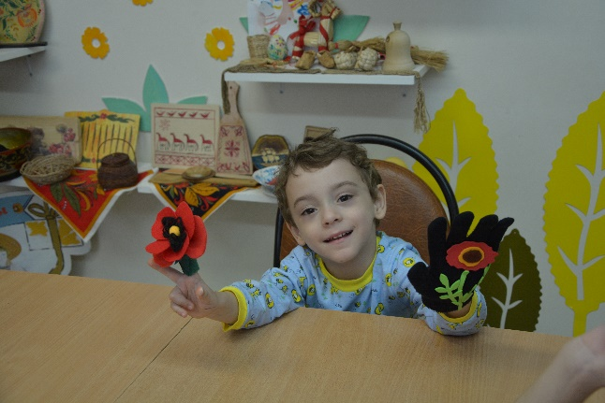
Лишь рассеялся туман,
Приоткрыл глаза тюльпан,
Солнцу мило улыбнулся
И сказал: «А я проснулся!
До чего же здесь красиво!
Просто чудо! Просто диво!
И какой красивый я,
Словно алая заря!»

Незабудка:
А это незабудки,
Совсем они малютки.
Берегите это чудо,
Чудо красоты!

Над полями, над цветами, трудились пчёлки. Они собирали сладкий нектар, чтобы подкормить молодняк в улье и запастись едой на долгую холодную зиму.
Сюда-то и прилетела муха. Она недовольно жужжала и оглядывалась.
Муха:
Я жужу, жужу,жужу.
Недовольно я гляжу.
Где же лужа, где же грязь?
Мне туда надо попасть.
Одна маленькая пчёлка, оказавшаяся здесь в первый раз, вежливо спросила муху:
- Не знаете ли Вы, где здесь белые лилии?
Муха насупилась:
- Не видела я здесь никаких лилий!
- Как! – воскликнула пчёлка.- Но мне говорили, что на этом лугу должны быть лилии!
Цветов я тут не видела, - пробурчала муха. – А вот недалеко, за лугом, есть одна канава. Вода там восхитительно грязная, а рядом столько пустых консервных банок!
Тут к ним подлетела пчёлка постарше, державшая в лапках собранный нектар. Узнав, в чём дело, она сказала:
- Правда, я никогда не замечала, что за лугом есть канава, но я столько могу рассказать о здешних цветах!
Вот видишь, - сказал отец Паисий. – Бедняжка муха только и думает о грязных канавах, а пчёлка знает, где растёт лилия, где – ирис, а где – гиацинт.
И люди так же. Одни похожи напчёлка и во всём любят находить что-то хорошее, другие – на муху, и во всём стремятся увидеть только дурное.

«Введение во храм Пресвятой Богородицы»
Мама: Слава Богу, вот и дома.
Дочка: Мамочка, ты пришла?
Мама: Да, дочка. Служба закончилась. Завтра праздник «Введение во храм Пресвятой Богородицы».
Дочка: Как бы мне хотелось вместе с тобой сходить наш в Храм. На улице, наверно, мороз?
Мама: Да, немного, снежок выпал.
Мама садится к дочке, обнимает ее и поет ей молитву:
Царице моя преблагая, надеждо моя Богородице, приятелище сирых и странных предстaтельнице, скорбящих рaдосте, обидимых покровительнице! Зриши мою беду, зриши мою скорбь, помози ми яко немощну, окорми мя яко стрaнна. Обиду мою веси, разреши ту, яко волиши: яко не имам иныя помощи разве Тебе, ни иныя предстaтельницы, ни благия утешительницы, токмо Тебе, о Богомaти, яко да сохраниши мя и покрыеши во веки веков.
Дочка: Мама, как ты грустно поешь. Почему?
Мама: Мне очень хочется, чтобы ты выздоровела. И я прошу Богородицу, об этом и молюсь.
Дочка: Она обязательно услышит твою молитву и поможет. Расскажи мне о Богородице.
Мама: Конечно, доченька. Слушай, давно это было. Я расскажу тебе о введении Пресвятой Богородицы в храм.
Дочка: Как хорошо, я так люблю твои рассказы и еще, когда ты улыбаешься.
Фон — город Назарет и дом Иоаками и Анны.
Мама: В городе Назарете жили благочестивые Иоаким и Анна. И у них долго не было детей, но в своих молитвах они просили у Бога ребеночка и обещали посвятить его Богу. Прошло много лет, Иоаким и Анна стали уже пожилыми и не надеялись, что у них будет дитя, но молитвы своей они не оставляли, и произошло чудо, у них родилась дочка.
Иоаким: Анна, посмотри, наш благословенный ребенок смеется и играет. Радость посетила наш дом.
Анна: Она смогла родиться только благодаря Богу, который услышал наши молитвы.
Иоаким: Теперь, мы сможем выполнить наше обещание, в храме Божием Она будет воспитываться по закону Господню.
Священник Захарие: Одев Марию в лучшие одежды, родители привели Марию в Иерусалимский храм. К торжеству посвящения собралось много родных и ближних. Все спешили с зажженными свечами в руках участвовать в торжестве посвящения храму Девы Марии, единственной дочери Иоакима и Анны. Все пели священные песнопения, радовались небеса.

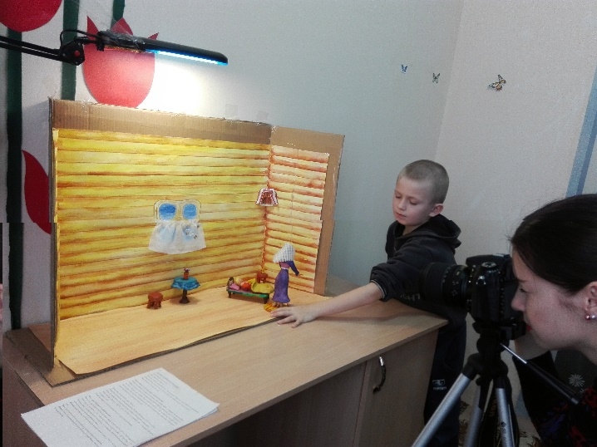
1 Сверстница со свечой:
В Иерусалиме,
Посвящая Богу,
В храм ввели Марию.
Ей всего три года.

2 Сверстница со свечой:
Но взойти сумела
По большим ступеням,
Подошла смиренно
Под благословенье.

3 Сверстница со свечой:
Волей Провиденья
Во Святых Святое
Ввел первосвященник
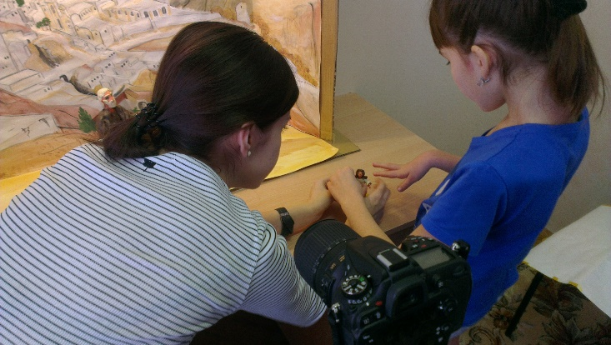
Дитятко малое.

4 Сверстница со свечой:
Божий дом воспринял
Семя жизни новой –
Юную Марию,
Храм одушевленный.

5 Сверстница со свечой:
Ангелов явленьем
Этим удивляя,
Дева всем спасенье
Днесь предвозвещает.
Священник Захарие: "Бог отцов наших, благослови Младенца Сего и дай Ему имя славное и вечное во всех родах", - таково было благословение священников, произнесенное над главою Марии. Присутствующие ответили: "Аминь! Да будет так".
Жизнь Девы Марии при храме отличалась особенною чистотою и святостью.
Она жила так, что представляла собой образец жизни лучшей и чистейшей Девы. Она молилась, читала Священное Писание, занималась рукоделием. Свой день Она также заканчивала молитвой.
Девочка встает с кровати: Мама, Богородица, святые Иоаким и Анна молите Бога о нас!

«Рождественская история»
-Дедушка, дедушка, расскажи мне что-нибудь, - дёргая деда за рукав, просил маленький мальчик.
-Ну, что тебе рассказать? - улыбаясь, спросил старик.
-Расскажи, как ты пас овечек в поле!
-Ну, хорошо, -усаживая внука на колени, проговорил дедушка. - Я расскажу тебе, как в первый раз услышал ангельское пение. Это произошло на Вифлеемских полях. Мне тогда только исполнилось семь лет и отец взял меня в первый раз с собою на пастбища. Была тёмная ночь, кое-где на небе светились звёзды. Овечки мирно дремали...
- А ангелы? - перебил деда внучок.
-Не спеши! Я расскажу всё по порядку. - улыбнулся дедушка. - Пастухи мирно беседовали и...
-И тут появились ангелы! - вновь воскликнул мальчик.
-Исаак, так ты не услышишь всю историю до конца! - пожурила мальчика мать.- Слушай молча.
-Хорошо, мама! Давай, дедуля, продолжай!
-На чём я остановился? Ах, да, - продолжил дедушка. - Пастухи мирно беседовали, как вдруг небо озарилось ярким светом и перед нами предстал прекрасный ангел, сияющий, как звезда. Мы все очень сильно испугались, но он проговорил к нам и сказал: Не бойтесь! Я возвещаю вам добрую весть. Ныне в городе Давидовом родился Спаситель, Который есть Христос Господь!
-А что же было дальше?
-А потом внезапно явилось многочисленное воинство небесное, которое славило Бога словами: слава в вышних Богу, и на земле мир, в человеках благоволение! Такого пения я ещё никогда не слышал. Это было так торжественно и прекрасно! Когда ангелы исчезли, мы решили пойти в город и посмотреть на рождённого младенца. Ангел сказал нам, как Его найти. И, недолго думая, мы оставили стада и отправились искать этого чудесного ребёнка.
-И где же вы Его нашли? - не унимался внук.
-Нашли мы Его в пещере с домашними животными, спящим на соломе в яслях.
-Как он выглядел, дедушка?
-Это был самый прекрасный ребёнок, которого я когда-либо видел. Мы рассказали его родителям, как нам явились ангелы и известили о рождении Младенца.
-А как Его звали?
-Иисус!
-Что же случилось дальше с Иисусом? - допытывался мальчик.
-А что было дальше, ты узнаешь в следующий раз, Исаак! - сказала мама. - Дедушка устал и хочет отдыхать. И тебе уже давно пора спать.
Мальчик слез с колен деда и отправился вслед за матерью. А пастух ещё долго смотрел на звёздное небо и вспоминал события той ночи, в которую родился Спаситель мира - Иисус Христос.
Сценарий фестиваля православной мультипликации
Ведущий: Добрый день, дорогие ребята, родители, гости! Мы очень рады приветствовать вас на первом фестивале православной мультипликации! Время для проведения нашей встречи выбрано не случайно. Мы с вами знаем, что зимой добра и волшебства в мире становится больше. Может быть, благодаря сказочному зимнему лесу или веселому праздничному настроению? А может быть из-за ожидания настоящих чудес под Рождество и Новый год? Ведь, когда чего-то очень ждешь, это обязательно происходит (подбрасывает в воздух конфетти из белой бумаги, как снежинки). Замечательно, что в этом году у нас появился отличный повод собраться всем вместе: создание студии православной мультипликации при поддержке фонда «Соработничество». Слово для открытия фестиваля предоставляется …
Выступление представителя управления социальной защиты населения
ВЕДУЩИЙ: Спасибо за добрые слова! Символом студии «Доброфильм» не случайно стал маленький ангел (логотип студии показывается на экране). И сегодня мы отправимся вслед за ним в волшебное путешествие, где живут добро, чудеса и теплые сказки, создателями которых являетесь вы сами. Очень интересно посмотреть, какие же мультфильмы получились, благодаря стараниям каждого из вас. Итак, в путь!
В левой части сцены разыгрывается действие. Мультфильмы показываются справа на экране. Для игр с детьми и проведения программы: ведущий в образе Главного ангела (взрослый) и Маленький Ангел. Во время первого диалога ангелов рядом с ними мальчик играет на саксофоне. Сначала играет «вступление», когда ангелы еще не появились, а потом продолжает играть во время их разговора.
Ведущий: Жил-был Маленький Ангел, который очень хотел быть Большим. Были у Маленького Ангела маленькие обязанности, а он хотел Больших Дел. Однажды увидел его Главный Ангел…
Главный Ангел: Ты почему такой грустный?
Маленький Ангел: Да, как же мне не быть грустным, все кругом большие и важные дела делают, а некоторые даже подвиги совершают, а мне только маленькие поручения доверяют выполнять.
Главный Ангел: Ты считаешь, что тебе не поручают важных дел, и это тебя обижает?
Маленький Ангел: Конечно, обижает! Вот, список моих сегодняшних поручений, разве это Дела?!!! (протягивает листок)
Ведущий: Если вы думаете, что ангелы просто порхают себе по небу и распевают песенки, то вы глубоко заблуждаетесь! Все, абсолютно все ангелы заняты Делом, просто у каждого оно свое.
Главный Ангел (рассматривает список): Чем же ты недоволен?
Маленький Ангел: А тем и не доволен, что моих дел незаметно и не видно, сделал я их или нет! Вот мой старший брат делает, так все его хвалят, поздравляют, говорят, какой он молодец, как это много значит для всего мира (обижается и плачет).
Главный Ангел (нежно гладит светлые кудряшки на голове ангелочка): Не плачь, мой дорогой. – Я, кажется, знаю, как помочь тебе. Давай, посмотрим на экран!
ПОКАЗ МУЛЬТФИЛЬМА «ПРО ОТЦА ПАИСИЯ»
Маленький Ангел: Спасибо, ребята, за эту добрую историю. Теперь я, кажется, понял, что все зависит от того, как посмотреть на ситуацию. Может быть, и мои маленькие добрые дела – не такие уж и несерьезные?.. Но все же мне бы так хотелось большое-большое задание!!!
Главный Ангел: Хорошо! Давай вместе с ребятами отправимся по дороге твоих дел и заданий. Я разрешаю тебе сегодня их не выполнять. Просто решим, если они в самом деле неважные, я освобожу тебя от них навсегда.
Маленький Ангел: Навсегда?
Главный Ангел: Если ты не передумаешь, и сам этого захочешь.
Маленький Ангел: Захочу, еще как захочу! Как я могу передумать?
Главный Ангел: Знаешь ли, в жизни всякое бывает. Полетели?
Маленький Ангел: Я уверен, что такого желания у меня не появится! Полетели!
Ведущий: И они отправились в сторону Земли, там ангелочек должен был трудиться каждый день. А пока они летят, мы посмотрим еще одну маленькую историю.
ПОКАЗ МУЛЬТФИЛЬМА «ВВЕДЕНИЕ ВО ХРАМ ПРЕСВЯТОЙ БОГОРОДИЦЫ»
Ведущий: Если не оставлять молитв к Богу, то чудо обязательно произойдет, как и в этой библейской истории, которую вы увидели. Тем временем, наши ангелы уже достигли земли, давайте подслушаем их разговор.
Главный Ангел: Так, что у нас там по списку твоих дел? По списку – тебе нужно захлопнуть окно, и нужно спешить к назначенному времени.
Ведущий: Маленький ангел хотел что-то ответить, но они уже подлетели к дому, где на седьмом этаже от сильного порыва ветра открылось окно.
Главный Ангел: Что ж, прилетели, давай, подождем и посмотрим, что будет дальше.
Ведущий: Ангелы уселись на ветке дерева, которое росло напротив дома. Дерево было старое, высоко, ангелам очень хорошо было видно, что происходит в квартире с открытым окном.
Огромный серый кот запрыгнул на стол, где стояла клетка с попугаем, и начал ходить вокруг да около, стараясь просунуть лапу и зацепить попугая с красными щечками. Попугай в панике метался и кричал, словно звал на помощь. Кот стал медленно носом двигать клетку на край стола, наконец, клетка с грохотом упала на пол, дверца раскрылась, и попугай вылетел наружу.
Сделав несколько кругов под потолком комнаты, попугай сел на створку окна. В это самое время дверь в комнату отворилась, и вбежал мальчик лет пяти, он был в пижамке, и на его щечке еще сохранился след от подушки, темные волосики смешно торчали ежиком.
Малыш увидел, что попугай улетает, взял стул и подбежал к открытому окну. Попугай вспорхнул, но не улетел, а сел на карниз, и стал осматриваться и чистить перышки. Тем временем малыш подставил стул, и уже собирался влезть на подоконник, чтобы достать попугая, он все время звал его:
- Сеня, Сенька, иди сюда! Иди ко мне! Иди домой, Сеня! Сенечка!
Еще секунда, и мальчик мог выпасть из окна, но…
Маленький ангел понял это раньше, он долетел, тихонько дунул на Сеню, так, что его занесло обратно в дом. Ангелочек с силой захлопнул окно, чтобы оно не смогло больше открыться…
Главный Ангел: Что же ты не стал дальше наблюдать?
Маленький Ангел: Потому что я понял…
Главный Ангел: Что ты понял?
Маленький Ангел: Я понял, что маленькие дела тоже могут быть очень важными, даже если их никто не замечает…
Главный Ангел: Ты все правильно понял. Но только ты не прав в одном. Даже самые маленькие дела замечаются Богом.
Маленький Ангел: Можно я полечу, выполнять свои поручения? Сегодня у меня много важных маленьких дел!
Главный Ангел (машет вслед): Лети, малыш, лети! Тебя ждут Великие Дела!
Маленький ангел улетает, а Главный ангел обращается к детям.
Главный Ангел: Ребята, у каждого из вас есть свой маленький ангел, который охраняет вас от всех бед и неприятностей. Берегите его! И не забудьте поблагодарить его молитвой к Ангелу-хранителю!
Вы знаете, какой великий православный праздник состоится очень скоро, когда все-все ангелы радуются?
Ответы детей
Главный Ангел: Да, это Рождество! И именно об этом событии маленький Ангел когда-то рассказал людям. Давайте посмотрим, как это было.
ПОКАЗ МУЛЬТФИЛЬМА «РОЖДЕСТВЕНСКАЯ ИСТОРИЯ»
Главный Ангел: Спасибо вам, мои дорогие создатели мультфильмов. Ваше творчество не оставило меня равнодушным. И я очень хочу наградить вас рождественскими подарками.
Далее на сцену приглашаются дети-создатели мультфильмов (по первому мультфильму, второму, третьему). Во время их награждения на экране показываются фотографии работы над мультфильмами (из титров каждого).
ВЫСТУПЛЕНИЯ ТВОРЧЕСКИХ КОЛЛЕКТИВОВ ДЕТЕЙ С ОГРАНИЧЕННЫМИ ВОЗМОЖНОСТЯМИ
Ведущий: Дорогие ребята и гости! Мы от всей души поздравляем вас с наступающими праздниками и приглашаем поработать в рождественских мастерских нашего фестиваля. Вас ждут … Вы можете принять участие в любых мастерских, по вашему желанию.
РАБОТА РОЖДЕСТВЕНСКИХ МАСТЕРСКИХ (30-40 минут)

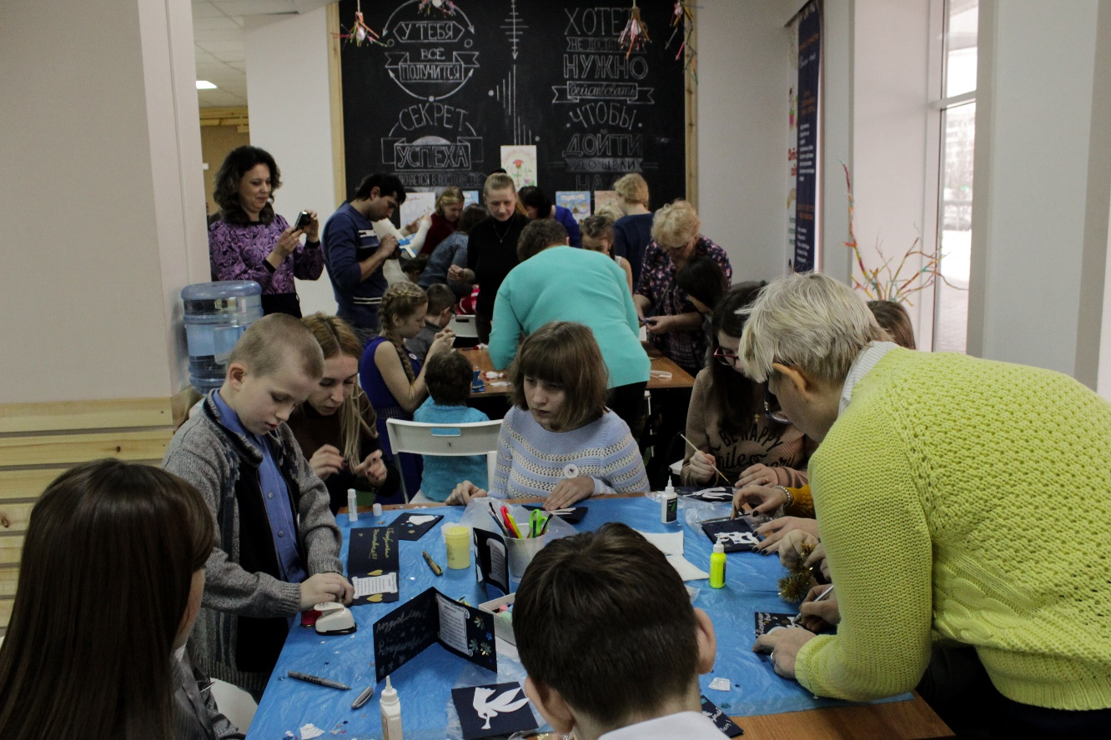
ПРИЛОЖЕНИЯ

1.1. Положение о мастерской «Доброфильм»

УТВЕРЖДЕНО
директором ОГБУ «Реабилитационный центр для детей и подростков с ограниченными возможностями»

______________________ И.Е. Долгих
«10» октября 2016 г.
Положение
о мастерской православной мультипликации «Доброфильм» для детей с ограниченными возможностями»»

1. Общие положения
1.1. Мастерская православной мультипликации «Доброфильм» для детей с ограниченными возможностями» (далее – Мастерская) является функциональной структурой, организованной на базе отделения психолого-педагогической реабилитации ОГБУ «Реабилитационный центр для детей и подростков с ограниченными возможностями» (далее – реабилитационный центр) и образована в соответствии с приказом директора реабилитационного центра от 03 октября 2016 года и договором о предоставлении гранта № 31-001123.
1.2. Настоящее положение определяет статус Мастерской в реабилитационном центре, основные задачи и организацию ее деятельности, источники образования финансовых средств, порядок реорганизации и ликвидации.
1.3. В своей деятельности Мастерская руководствуется законодательством Российской Федерации, включая Закон РФ "Об образовании", Уставом реабилитационного центра и иными локальными нормативными актами, а также настоящим Положением.
1.4. Координацию деятельности Мастерской осуществляет руководитель рабочей группы в соответствии с установленным распределением обязанностей.
1.5. Дополнения и изменения в настоящее Положение утверждаются приказом директора реабилитационного центра в соответствии с решениями медико-психолого-педагогического консилиума.
2. Цели, задачи и ожидаемые результаты деятельности Мастерской
2.1. Цель: создание условий для гармонизации развития личности детей с ограниченными возможностями здоровья, раскрытие их творческого и духовно-нравственного потенциала через погружение в православную культуру средствами мульттерапии в Белгородской области.
2.2. Задачи:
2.2.1. Создание методической базы для организации работы мастерской православной мультипликации на базе ОГБУ «Реабилитационный центр для детей и подростков с ограниченными возможностями» (с. Веселая Лопань, Белгородская область).
2.2.2. Создание условий для православного воспитания и духовно-нравственного развития детей с ограниченными возможностями здоровья, обучения их основам мультипликации, адаптации в обществе через приобретение социально-значимого опыта.
2.2.3. Разработка и внедрение новых арт-терапевтических технологий в реабилитации детей-инвалидов, а также методов распространения опыта, полученного в ходе реализации проекта.
2.2.4. Привлечение внимания общественности (в том числе - средств массовой информации, работников вузов, студентов-волонтеров, специалистов по работе с молодежью) к проблемам детей-инвалидов путем организации и проведения фестиваля православной мультипликации.
2.2.5. Развитие кадрового потенциала специалистов реабилитационного центра для повышения качества духовно-нравственного сопровождения семей, воспитывающих детей-инвалидов и детей с ограниченными возможностями здоровья.
2.3. Ожидаемые результаты:
2.3.1. Обеспечение вклада в формирование в Белгородской области благоприятной православной и творческой среды для детей-инвалидов.
2.3.2. Привлечение внимания общественности к проблемам детей-инвалидов, организация взаимодействия детей с ограниченными возможностями и здоровых детей на почве православной мультипликации.
2.3.3. Создание модели взаимодействия «церковь → специалисты реабилитационного центра → дети-инвалиды → волонтеры и партнеры проекта → семьи, воспитывающие детей-инвалидов → зрители мультфильмов - здоровые дети» для организации постоянного обмена актуальным практическим и духовным опытом, включение детей-инвалидов в систему традиционных православных ценностей.
4. Направления деятельности
4.1. Обучение детей с ограниченными возможностями, находящихся на реабилитации в центре, технологии создания мультфильмов с использованием различных техник арттерапии, отражающих значимые события православной культуры.
4.2. Обобщение опыта работы мастерской, публикация методических материалов и статей, учебно-методических пособий, материалов по повышению квалификации и научной информации по тематике основных направлений деятельности.
4.3. Проведение ежегодных фестивалей православной мультипликации.
4.4. Информирование общественности о деятельности Мастерской путём распространения материалов в СМИ.
4.5. Популяризация опыта работы Мастерской для родителей, воспитывающих детей с инвалидностью и с ограниченными возможностями здоровья.
4.6. Проведение семинаров, тренингов на базе реабилитационного центра с участием российских специалистов, имеющих практический опыт арттерапии.
5. Финансирование Мастерской
5.1. Источниками финансирования являются средства, поступающие на организацию деятельности Мастерской, в том числе:
5.1.1 средства Фонда «Соработничество», выделяемые на реализацию мероприятий;
5.1.2. собственные средства реабилитационного центра, направляемые на реализацию мероприятий;
5.1.3. привлеченные (благотворительные) средства, поступившие от сторонних организаций или граждан на реализацию мероприятий.
6. Документация Мастерской
6.1. Нормативно-правовая документация Мастерской включает в себя:
6.1.1. настоящее Положение;
6.1.2. приказы о формировании учебных групп;
6.1.3 иные локальные документы, образующиеся в процессе деятельности Мастерской.
7. Реорганизация, ликвидация
7.1. Решение о реорганизации и ликвидации Мастерской принимается социальным медико-психолого-педагогическим консилиумом реабилитационного центра в соответствии с Уставом. Порядок реорганизации и прекращения деятельности Мастерской определяется директором реабилитационного центра в соответствии с действующим законодательством РФ.

Проект вносит:

Заведующая отделением
психолого-педагогической реабилитации Л.А. Корякина

1.2. Учебные планы мастерской «Доброфильм»

Учебный план по реализации проекта «Доброфильм»
(создание мультфильма «Муха и пчела» по мотивам притчи Старца Паисия)

№ | Название мероприятия | Действия по выполнению работ | Фамилия, имя, отчество специалиста | Должность | Дата исполнения | Количество часов
1. | Формирование целевой группы проекта, информирование участников | Составление списков детей – инвалидов, вошедших в целевую группу проекта, специалистов и волонтеров, принимающих участие в реализации мероприятий проекта | Корякина Л.А. | Заведующая отделением психолого - педагогической реабилитации | 01.10.2016 - 07.10.2016
2. | Проведение работ по открытию мастерской православной мультипликации «Доброфильм» | Закупка и установка оборудования согласно бюджету, разработка учебного плана, утверждение нормативных документов (положения, два приказа) | Корякина Л.А.  Геращенко М. Б. | Заведующая отделением психолого - педагогической реабилитации;  методист | 01.10.2016 - 07.10.2016
3. | Организация и проведение встречи детей инвалидов с протоиереем Михаилом Бокочем | Разработка духовно – нравственного содержания сценария мультфильма «Муха и пчела» по мотивам притчи Старца Паисия», обсуждение с участниками группы православных событий, которые легли в основу сценария | Корякина Л.А.  М. Бокоч | Заведующая отделением психолого - педагогической реабилитации, протоиерей | 10.10.2016; 12.10.2016; | 2 часа
4. | Создание мультфильма «Муха и пчела» по мотивам притчи Старца Паисия» | Обучение детей – инвалидов технологии создания православного мультфильма с использованием техник настольного театра, съемка и озвучивание | Шворак О.В. | Педагог - психолог | 11.10.2016 -28.10.2016 | 9 часов
5. | Создание мультфильма «Муха и пчела» по мотивам притчи Старца Паисия» | Обучение детей – инвалидов технологии создания православного мультфильма с использованием техник настольного театра, съемка и озвучивание | Федосеева Г.А. | Педагог - психолог | 11.10.2016 -28.10.2016 | 9 часов
6. | Создание мультфильма «Муха и пчела» по мотивам притчи Старца Паисия» | Обучение детей – инвалидов изготовлению героев мультфильма и декорации | Малышева С.Н. | Инструктор по труду | 11.10.2016 -28.10.2016 | 9 часов
7. | Создание мультфильма «Муха и пчела» по мотивам притчи Старца Паисия» | Обучение детей – инвалидов изготовлению героев мультфильма и декорации | Комарова С.Н. | воспитатель | 11.10.2016 -28.10.2016 | 9 часов

Учебный план по реализации проекта «Доброфильм»
(создание мультфильма «Введение во храм Пресвятой Богородицы»)

№п/п | Название мероприятия | Действия по выполнению работ | Фамилия, имя, отчество специалиста | Должность | Дата исполнения | Количество часов
1. | Формирование целевой группы по созданию мультфильма, информирование участников | Составление списков детей – инвалидов, специалистов и волонтеров, принимающих участие в создании мультфильма | Корякина Л.А. | Заведующая отделением психолого - педагогической реабилитации | 01.11.2016 - 03.11.2016
2. | Организация и проведение встречи детей инвалидов с протоиереем Михаилом Бокочем | Разработка духовно – нравственного содержания сценария мультфильма «Введение во храм Пресвятой Богородицы» обсуждение с участниками группы православных событий, которые легли в основу сценария | Корякина Л.А.,  М. Бокоч | Заведующая отделением психолого - педагогической реабилитации, протоиерей | 03.11.2016; 07.11.2016; | 2 часа
3. | Создание мультфильма «Введение во храм Пресвятой Богородицы» | Обучение детей – инвалидов технологии создания православного мультфильма с использованием техник лепки, съемка и озвучивание | Шворак О.В. | Педагог - психолог | 08.11.2016 -28.11.2016 | 9 часов
4. | Создание мультфильма «Введение во храм Пресвятой Богородицы» | Обучение детей – инвалидов технологии создания православного мультфильма с использованием техник лепки, съемка и озвучивание | Федосеева Г.А. | Педагог - психолог | 08.11.2016 -28.11.2016 | 9 часов
5. | Создание мультфильма «Введение во храм Пресвятой Богородицы» | Обучение детей – инвалидов изготовлению героев мультфильма и декорации | Малышева С.Н. | Инструктор по труду | 08.11.2016 -28.11.2016 | 9 часов
6. | Создание мультфильма «Введение во храм Пресвятой Богородицы» | Обучение детей – инвалидов изготовлению героев мультфильма и декорации | Комарова С.Н. | воспитатель | 08.11.2016 -28.11.2016 | 9 часов

Учебный план по реализации проекта «Доброфильм»
(создание мультфильма «Рождественская история»)

№п/п | Название мероприятия | Действия по выполнению работ | Фамилия, имя, отчество специалиста | Должность | Дата исполнения | Количество часов
1. | Формирование целевой группы по созданию мультфильма, информирование участников | Составление списков детей – инвалидов, специалистов и волонтеров, принимающих участие в создании мультфильма | Корякина Л.А. | Заведующая отделением психолого- педагогической реабилитации | 01.11.2016 - 03.11.2016
2. | Организация и проведение встречи детей инвалидов с протоиереем Михаилом Бокочем | Разработка духовно – нравственного содержания сценария мультфильма «Рождественская история» обсуждение с участниками группы православных событий, которые легли в основу сценария | Корякина Л.А.,  М. Бокоч | Заведующая отделением психолого- педагогической реабилитации  протоиерей | 03.11.2016; 07.11.2016; | 2 часа
3. | Создание мультфильма «Рождественская история» | Обучение детей – инвалидов технологии создания православного мультфильма с использованием техник рисования и объемной аппликации, съемка и озвучивание | Шворак О.В. | Педагог- психолог | 08.11.2016 -28.11.2016 | 9 часов
4. | Создание мультфильма «Рождественская история» | Обучение детей – инвалидов технологии создания православного мультфильма с использованием техник рисования и объемной аппликации, съемка и озвучивание | Федосеева Г.А. | Педагог- психолог | 08.11.2016 -28.11.2016 | 9 часов
 |  | Обучение детей – инвалидов изготовлению героев мультфильма и декорации | Малышева С.Н. | Инструктор по труду | 08.11.2016 -28.11.2016 | 9 часов
 |  | Обучение детей – инвалидов изготовлению героев мультфильма и декорации | Комарова С.Н. | Воспитатель | 08.11.2016 -28.11.2016 | 9 часов
5. | Обобщение опыта работы мастерской | Печать одного сборника материалов проекта – образовательные технологии, инфографика, отзывы, статьи о проекте в СМИ | Геращенко М.Б. | Методист | 12.12.2016 – 18.12.2016
6. | Проведение фестиваля православной мультипликации | Демонстрация мультфильмов, проведение мастер – класса по мультипликации, творческих мини – студии, православной беседы, игр, праздничного обеда | Геращенко М.Б.  Комарова С.Н.  Малышева С.Н.  Федосеева Г.А.  Шворак О.В.  Корякина Л.А.  М. Бокоч | Методист  Воспитатель  Инструктор по труду  Педагог-психолог  Педагог- психолог  Заведующая отделением  Протоиерей | 19.12.2016 – 22.12.2016

1.3. Фотоматериалы проекта

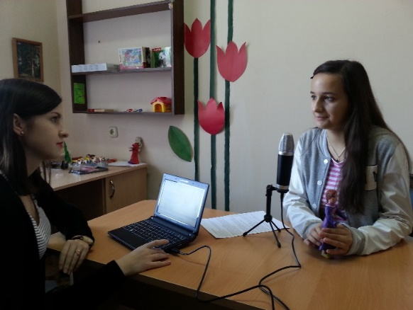 | 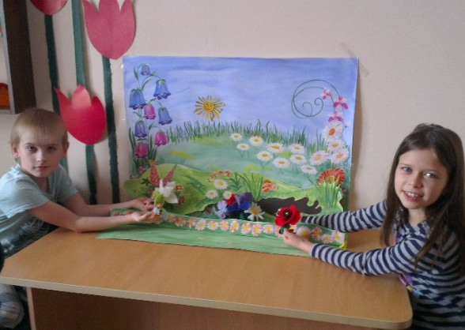
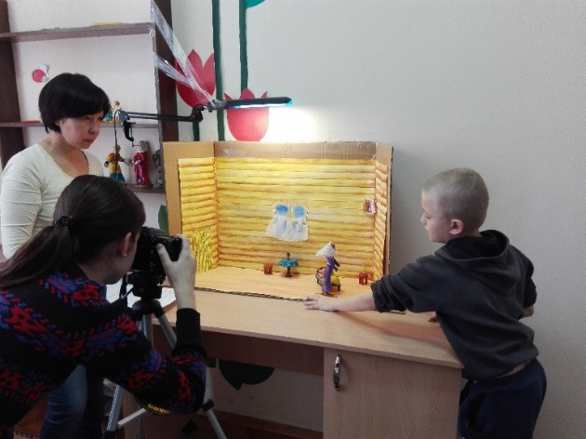 | 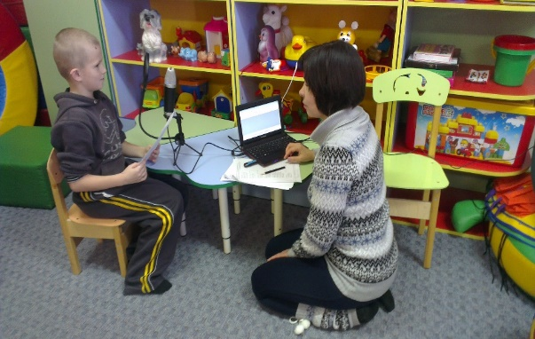
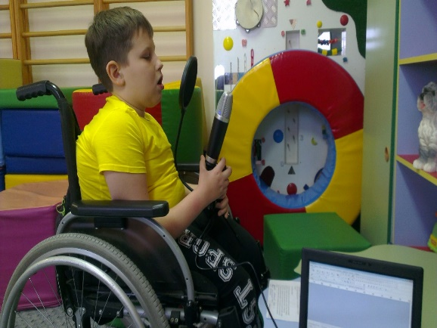 | 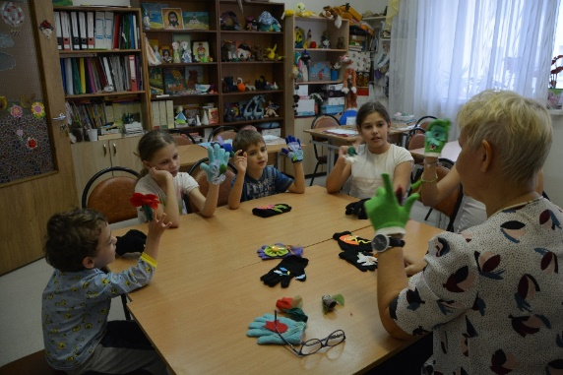
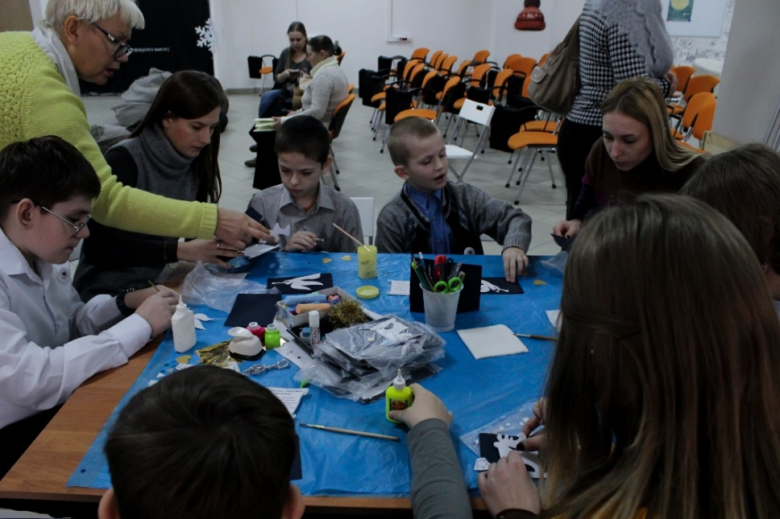
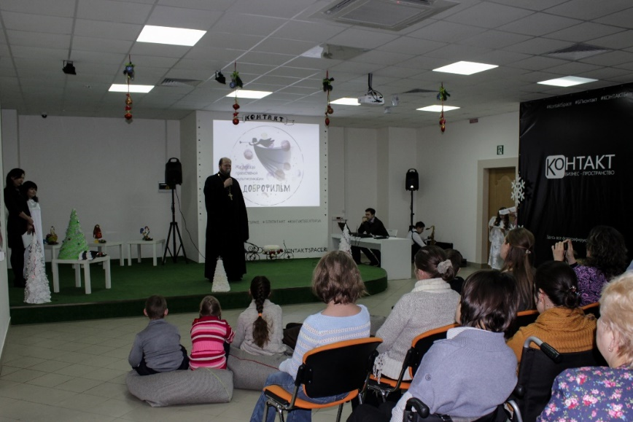
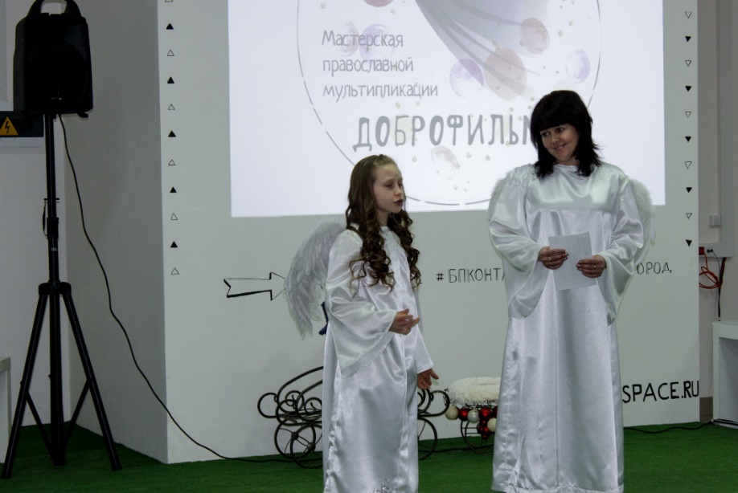
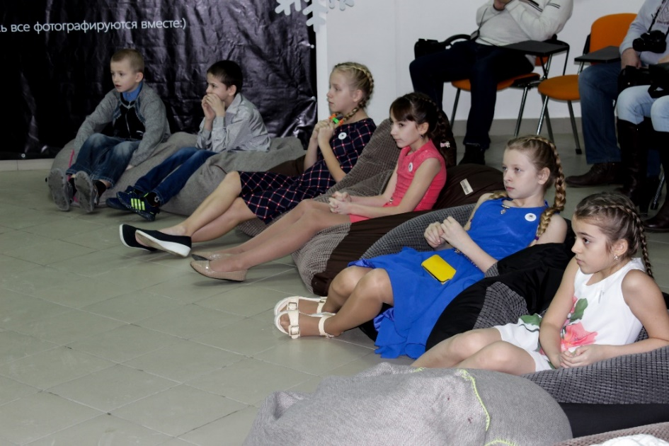
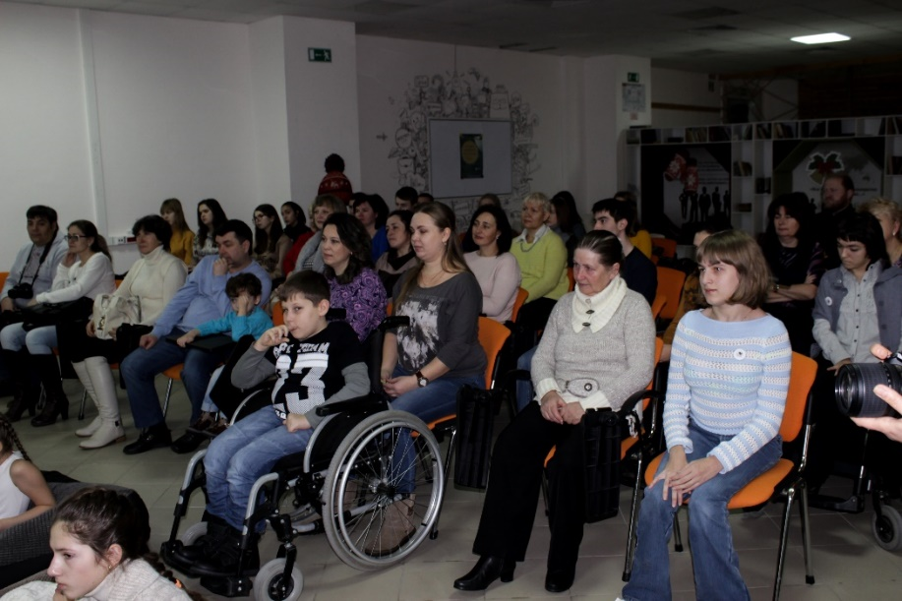
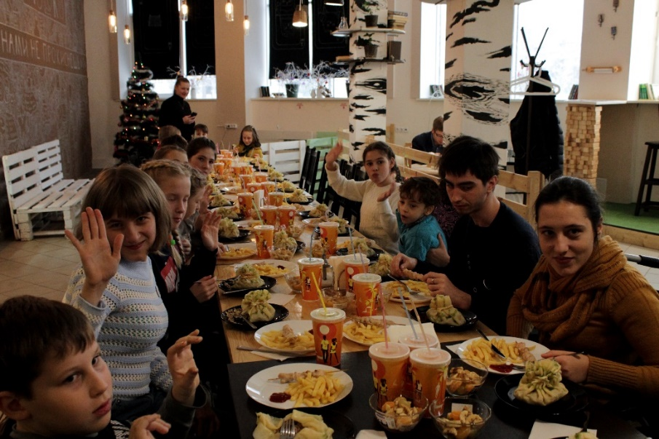

Ссылка на мультфильм https://www.youtube.com/watch?v=RcPUtN6T4Zk
Ссылка на мультфильм https://www.youtube.com/watch?v=qmE1I_GgguQ
Ссылка на мультфильм https://www.youtube.com/watch?v=9PORE01kFQE

